ФОТОГРАФИИ ВЗРЫВНЫХ УСТРОЙСТВ И ИХ КОМПОНЕНТОВ | 03.09.2003
 | версия для печати

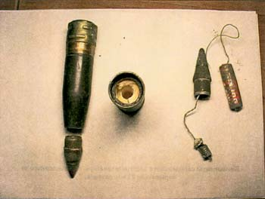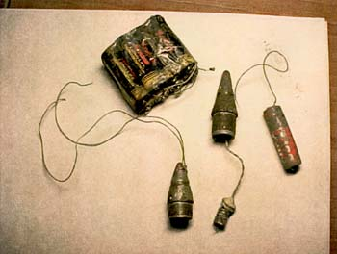
Компоненты самодельного электродетонатора, изготовленного из взрывателя 23 мм. снаряда.

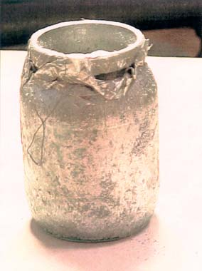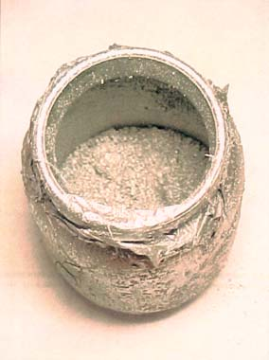
Банка с алюминиевой пудрой, составная часть взрывчатого вещества, использованного при совершении взрывов жилых домов в г.г. Москва, Волгодонск, Буйнакск в сентябре 1999 года.

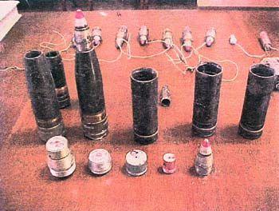
Штатные боеприпасы от подствольного гранатомета часть из которого используется для изготовления самодельного электродетонатора.

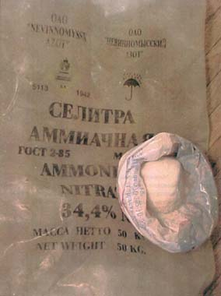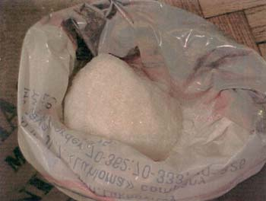
Мешок и образец аммиачной селитры изъяты при проведении оперативно-розыскных мероприятий в школе подготовки взрывников в населенном пункте Урус-Мортан. Указанное вещество используется, как составная часть ВВ.

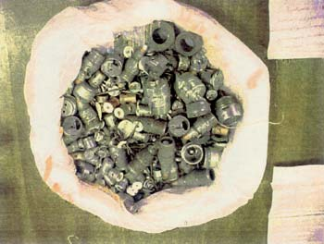
Части штатных боеприпасов которые используются для изготовления самодельных электродетонаторов.

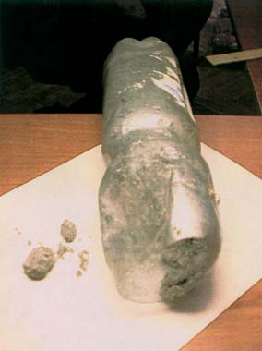
Пластиковая бутылка из под минеральной воды, наполненная взрывчатым веществом (смесь аммиачной селитры и алюминиевой пудры) аналогичным с использованным при взрывах жилых домов в г.г. Москве, Волгодонске и Буйнакске в сентябре 1999 года.

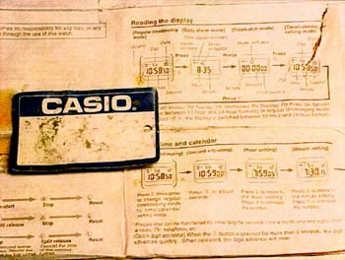
Инструкция по эксплуатации наручных часов "CASIO". Аналогичные часы использовались в качестве замедлителя при совершении взрывов жилых домов в г.Москве в сентябре 1999 года. Указанные часы обнаружены в помещении, использованном террористами для складирования взрывчатых веществ по адресу: г.Москва, ул.Борисовские пруды, д.16, корп.2

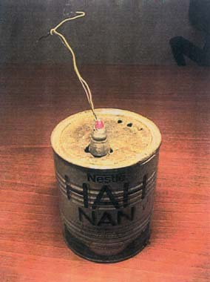
Банка из под детского питания, заполненная тротилом (массой 1 кг) с самодельным взрывателем, изготовленным из штатного боеприпаса. Устройство полностью готово к применению.

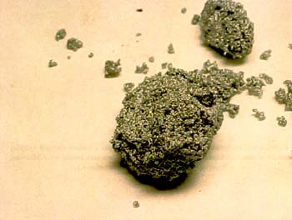
Взрывчатое вещество (смесь аммиачной селитры и алюминиевой пудры) аналогичное с использованым при взрывах жилых домов в г.г.Москве, Волгодонске и Буйнакске в сентябре 1999 года.

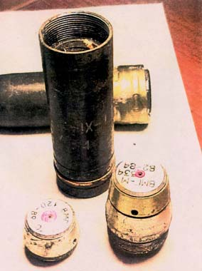
Части штатных боеприпасов от подствольного гранатомета содержащие взрывчатое вещество "успокоенный гексоген", которое в совокупности с самодельным электро детонатором используется для инициирования взрыва основного заряда ВВ.
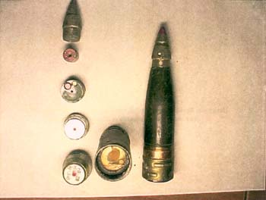
Штатные боеприпасы и их составные части, используемые для инициирования взрыва основного заряда ВВ.

